
Associazione Nazionale
Commercialisti

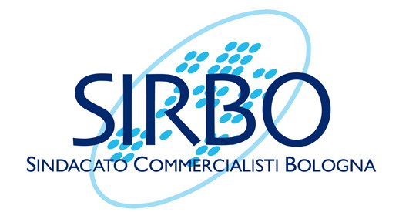

_____________________________________________

CONVEGNO NAZIONALE

COMMERCIALISTI: SOPRAVVIVERE TRA LA COMPRESSIONE DEI DIRITTI E LA MOLTIPLICAZIONE DEGLI OBBLIGHI

3 ottobre 2014

dalle ore 9.30 alle 18.00

Auditorium Teatro Antoniano
Via Guinizelli 3
Bologna

_____________________________________________

Con il patrocinio

Associazione Nazionale
Commercialisti

______________________________________________

Programma

Ore 9.00 Registrazione dei partecipanti

Ore 9:30 Apertura lavori

Saluti

Andrea Billi – Presidente Sindacato Commercialisti di Bologna

Mirella Bompadre – Presidente ODCEC di Bologna

Silvia Giannini – Vice Sindaco di Bologna

______________________________________________

La partecipazione è gratuita, fino ad esaurimento dei posti, previa iscrizione via mail all’indirizzo info@sirbo.org con l’indicazione
□ Partecipo al convegno
□ Partecipo all’Audit di Alavie
Associazione Nazionale
Commercialisti

_________________________________________

Tavola rotonda

Proliferazione degli adempimenti, aggressione alle Casse dei professionisti, Legge 4/2013, semplificazione all’orizzonte: scioperiamo?

Coordina: Simona D’Alessio - Giornalista

Marco Cuchel – Presidente Associazione Nazionale Commercialisti
Giuliano Cazzola – Docente di diritto del lavoro Uniecampus
Andrea Foschi - Consigliere CNDCEC
Sara Moretto - Componente Commissione Finanze della Camera dei Deputati
Maria Paglia- Presidente Confprofessioni Emilia-Romagna
Luigi Pagliuca - Presidente C.N.P.R.
Carla Ruocco - Vicepresidente Commissione Finanze della Camera dei Deputati
Mauro Scarpellini - Docente di finanza previdenziale
Elisa Simoni - Componente Commissione Lavoro della Camera dei Deputati
________________________________________

il convegno è accreditato per la formazione continua degli iscritti all’Ordine dei Dottori Commercialisti e degli Esperti Contabili
mattina: 3 crediti deontologia - pomeriggio:3 cfp
Associazione Nazionale
Commercialisti

_______________________________________

Adempimenti antiriciclaggio, parlano operatori, esperti e autorità di controllo

Programma

Ore 15.00 Registrazione dei partecipanti

Relazioni

Il punto di vista degli operatori del settore
Stefano Germagnoli - Alavie
Il punto di vista della Guardia di Finanza
Interverrà il Ten.Col.Michele Sciarretta del Nucleo di Polizia Tributaria - G.d.F. BO.
Il punto di vista dei professionisti
Marco Cuchel – Presidente ANC
Alfonso Gargano –Vicepresidente Ordine Commercialisti di Salerno . Pubblicista

Ore16:30

Audit live guidato sullo stato di adeguamento alla normativa antiriciclaggio a cura dell’Ing. Angelica Zoia - Alavie

Ore 18.00 conclusione dei lavori
_______________________________________


In collaborazione con



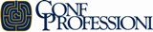





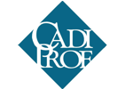

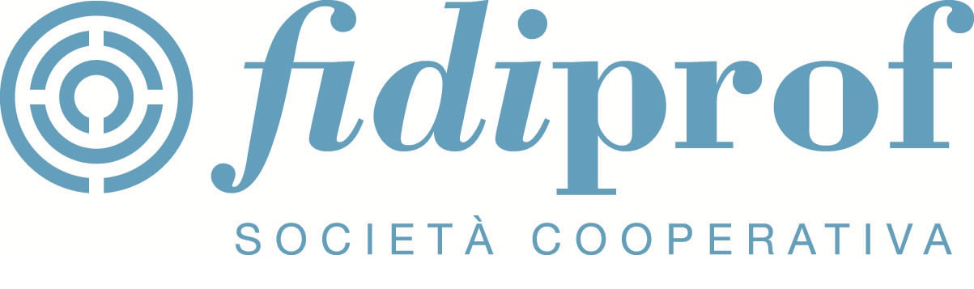

Nell’ambito dell’iniziativa è previsto uno spazio previdenza con la presenza di funzionari della CNPR, ai quali gli iscritti potranno chiedere informazioni sulla propria posizione previdenziale

Con il contributo di







